123tinta.es, el ecommerce de cartuchos de impresoras y toner colabora en la

II Marcha Solidaria por el Síndrome de Down de Guadalajara
- La marcha recorrerá 3,21 km, por el centro de Guadalajara en una jornada lúdica, familiar y solidaria
- 123tinta.es se une como colaborador para apoyar la inclusión y visibilización de las personas con Síndrome de Down
Madrid, 4 de junio de 2025.- El próximo sábado 14 de junio, Guadalajara acogerá la II Marcha Solidaria DOWN, una cita festiva, inclusiva y comprometida que recorrerá las calles de la ciudad con salida a las 12:00h desde el Parque de La Concordia.
El evento está organizado por la Asociación de Síndrome de Down de Guadalajara y cuenta con el apoyo de 123tinta.es, que este año se suma como patrocinador.
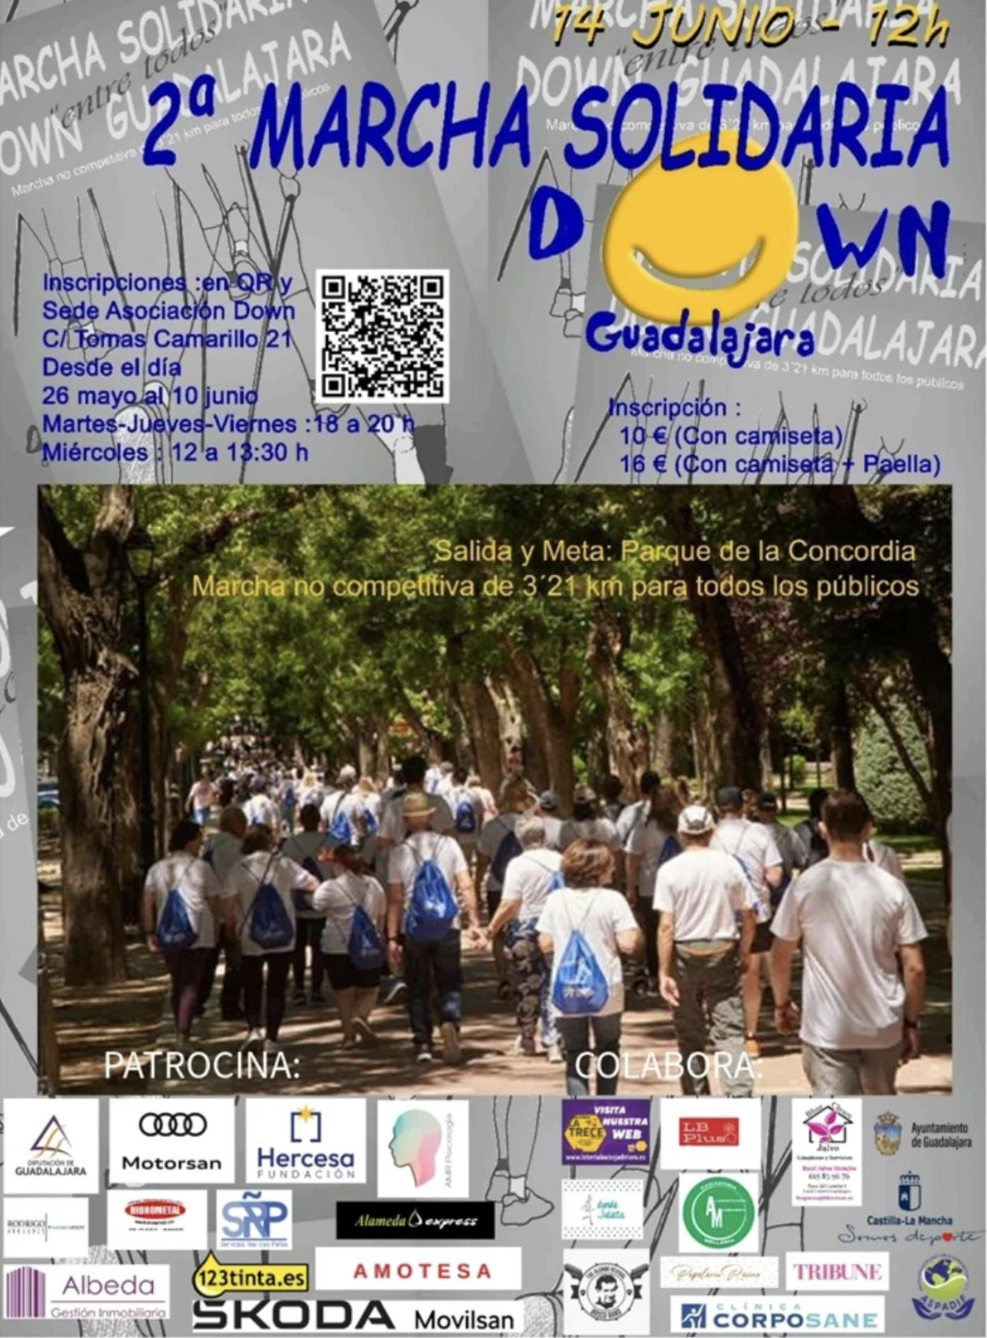
La iniciativa tiene como objetivo visibilizar a las personas con Síndrome de Down, fomentar su plena integración en la sociedad y recaudar fondos para los programas y actividades que desarrolla la asociación a lo largo del año.
La marcha, de 3.21 kilómetros, se considera una actividad abierta a la participación de toda la ciudadanía, con un enfoque lúdico y familiar. Además del recorrido, la jornada incluirá música y otras sorpresas que harán de esta cita un día especial para todos los asistentes.
La inscripción, con un coste de 10 euros, puede realizarse tanto de forma presencial en el local de Down Guadalajara como a través del código QR habilitado para facilitar el proceso.
Con su participación en esta iniciativa, 123tinta.es refuerza su compromiso con las causas sociales y con el apoyo a proyectos que fomentan la inclusión y la solidaridad.
Sobre 123tinta
123tinta.es nace en junio de 2021 como el ecommerce de consumibles para impresoras con la mejor relación calidad-precio del mercado. La empresa española, con sede central en Azuqueca de Henares (Guadalajara), tiene como enfoque principal la industria de los consumibles para impresoras.
Ofrece los cartuchos de tinta y tóner con la garantía de precio más bajo tanto para usuario particular como para empresas. Asimismo, cuentan con un amplio catálogo de artículos de papelería y material escolar. Dispone de un servicio de atención al cliente pre y posventa y un servicio de entrega rápida en 24 horas.
Para más información:
Actitud de Comunicación
Virginia Ayala - comunicacion@actitud.es
Telf. 91 302 28 30 - Mov. 692 075 701

